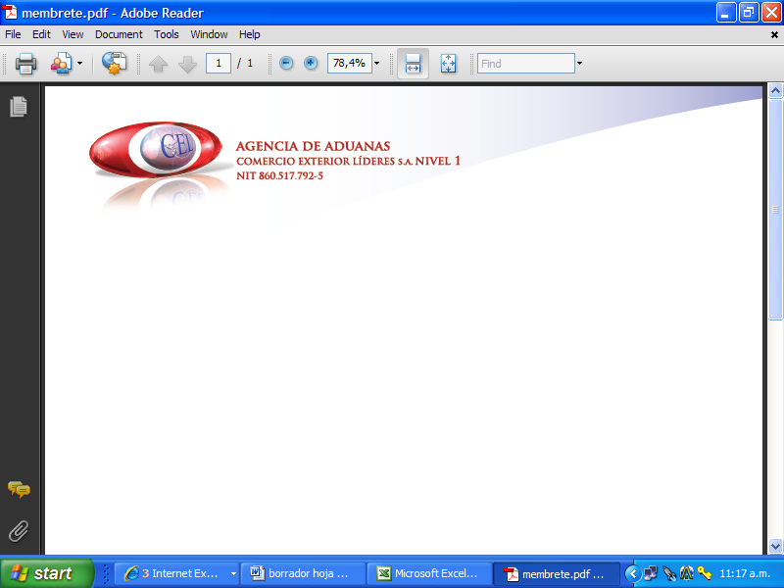
AGENTE DE ADUANA

DATOS PERSONALES

NOMBRE: NEYLA MARIA QUINTERO RENDON

E-MAIL: neila.quintero@gmail.com

CARGO: AGENTE DE ADUANA

PERFIL PROFESIONAL

Técnico Profesional en Secretariado Ejecutivo . Uniremington, Medellìn, Febrero de 2001, Tècnico Profesional en Secretariado- SENA, Medellín , Abril de 2003. Tecnología en Comercio Internacional Universidad USUMER, con desempeño en el área operativa y administrativa, con conocimientos en el manejo de sistemas Microsoft Office Word, Excell, Power Point e Internet. Me caracterizo por ser una persona emprendedora que se propone objetivos y logra sus metas, trabajando y estudiando con empeño. Cumplo a cabalidad con las labores encomendadas buscando cada dìa el mejoramiento continuo propio y de la entidad para la cual presto los servicios, actuando siempre de manera ecuánime y leal. Poseo capacidad de conducirme responsable y asertivamente, de tomar decisiones por iniciativa propia y de influir positivamente en el equipo de trabajo, inspirándome en la misión, visión y valores con el fin de obtener resultados positivos que aporten al desarrollo y crecimiento personal y de la compañía.

ESTUDIOS REALIZADOS

NIVEL | INSTITUCIÓN | TÍTULO OBTENIDO
TECNICO PROFESIONAL | SENA | TECNICO PROFESIONAL EN SECRETARIADO
TECNOLOGO | ESUMER | TECNOLOGA EN COMERCIO INTERNACIONAL

EXPERIENCIA LABORAL

Indique su experiencia profesional relacionada con la actividad de Comercio Exterior.

EMPRESA | C.I EXIMPORT LTDA
CARGO | ASISTENTE DE COMERCIO EXTERIOR

EMPRESA | CORLOGISTIC .SA.
CARGO | AUXILIAR DE ADUANAS

